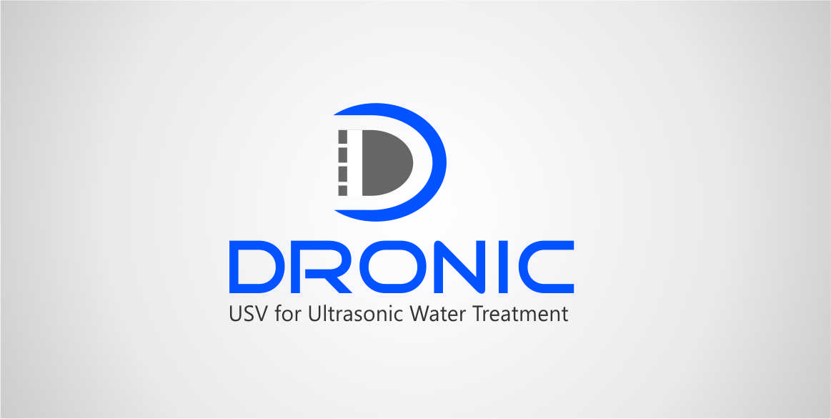

DRONIC
»Uporaba površinskega plovila brez posadke z ultrazvokom: okolju prijazen sistem za (zaznavo in) nadzor modro-zelenih alg (cianobakterij)«
Trajanje: 1.1.2014 - 30.6.2016
Projekt DRONIC predstavlja nov, inovativen robotski sistem za spremljanje in odstranjevanje potencialno škodljivih modro-zelenih alg (cianobakterij) v jezerih in zbiralnikih pitne vode, ki je sposoben locirati kritične točke cvetenja modrozelenih alg in ukrepati proti njim le v tistem delu vodnega telesa, ki je izpostavljeno cvetenju. V jezerih in vodnih zbiralnikih se lahko vrste modro-zelenih alg in njihova številčnost lokalno precej razlikujejo zaradi vetra, smeri vodnega toka ter lokalnih razlik v temperaturi, koncentraciji hranil in globini. Cvetenje modro-zelenih alg tako pogosto zaznamo le v enem delu vodnega telesa, medtem ko na drugih območjih teh težav ni. Zato je pomembno, da alge vzorčimo na večjem območju in na raznolikih mestih v vodnem telesu in s tem lociramo kritična mesta cvetenja alg. Zaradi neposrednega in lokaliziranega ukrepanja je tak sistem okolju prijazen in minimalno vpliva na ekologijo vodnega telesa.
Univerza v Ljubljani s svojima članicama Zdravstveno fakulteto in Fakulteto za gradbeništvo in geodezijo v sklopu projekta sodeluje pri določanju in spremljanju cvetenja cianobakterij ter razvoju ultrazvoka za zaviranje njihove rasti.
Povezavo na uradno stran projekta najdete tukaj: http://dronicproject.com/


Koordinator projekta za UL:
dr. Aleksandra Krivograd Klemenčič
01 300 11 77
aleksandra.krivograd(at)zf.uni-lj.si


